Сентябрь
2.09.2022
Начинаем работу нашего консультационного центра. 1 собрание.
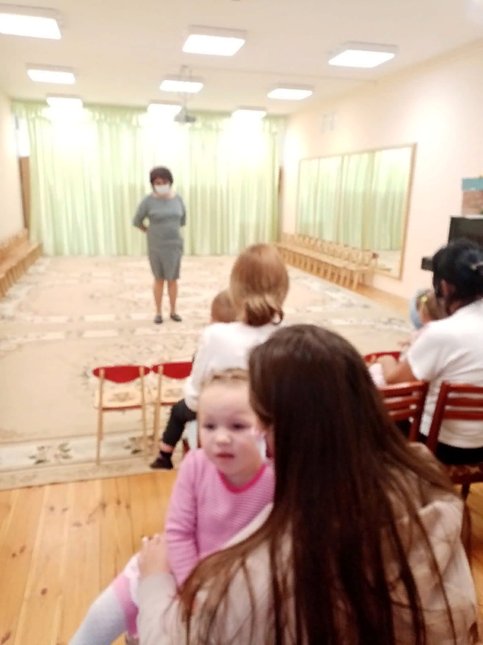
9.09.2022
Музыкальные звуки.
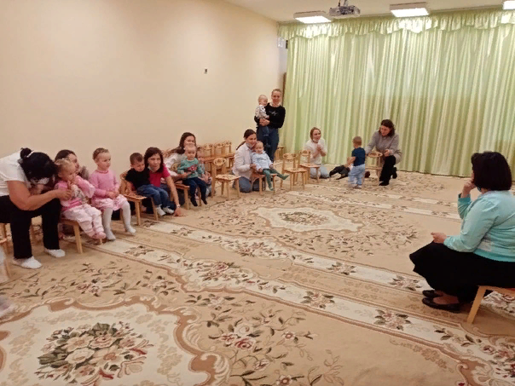

12.09.2022
Нам пилюли и микстуру
И в мороз, и в холода
Заменяют физкультура
И холодная вода.
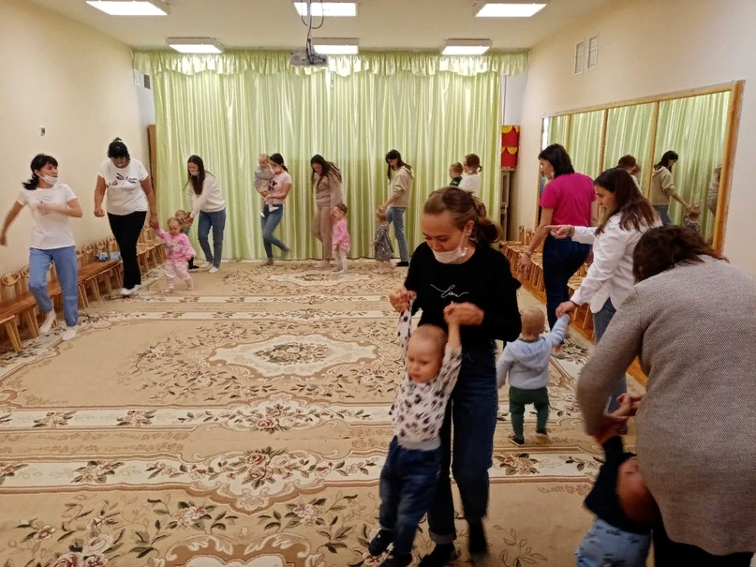

16.09.2022
В 1-2 года мозг малыша активно развивается. Он как губка впитывает информацию об окружающем мире, проявляется живой интерес ко всему происходящему.
У малыша развивается речь, память, мышление. Ребенок должен уметь следующее:
подражать взрослым, выполняя простые бытовые действия;
знать и различать от одного до четырех цветов;
называть или показывать на пальцах свой возраст;
уметь комментировать происходящее вокруг.
В столь раннем возрасте новые навыки приобретаются и закрепляются очень быстро, поэтому развивающие занятия очень полезны для малыша.
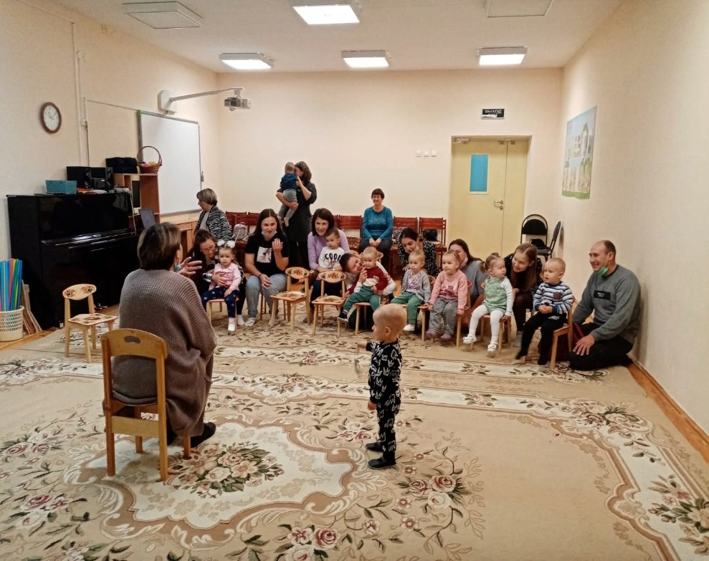
19.09.2022
Младший дошкольный возраст — самый важный период для ребёнка, ведь именно в этот период формируются и развиваются все основные функции, необходимые человеку. Исследования и опыт современных педагогов и психологов показали: чем раньше начинается адекватное, грамотное обучение, тем лучше будет интеллектуальное развитие в дальнейшем.
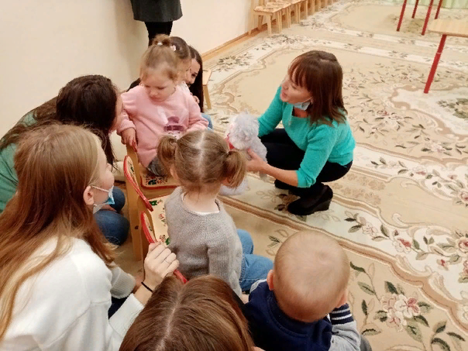
23.09.2022
Занятия музыкой в самом раннем возрасте очень эффективны для общего развития ребенка.
Речь, координация движений, концентрация внимания, способность к обучению, способность слушать и слышать, видеть, чувствовать - вот далеко не полный список того, что могут развить занятия музыкой.
Занятия музыкой способствуют гармоничной работе обоих полушарий мозга, что повышает общий уровень интеллекта ребенка.
В дальнейшем ему легче учиться в школе, проще воспринимать и запоминать новую информацию.
Исследование, проведенное психологами, доказало, что в основе развития творческих и музыкальных способностей лежит высокий уровень развития всех видов памяти, пластичность сенсорных систем, скорость обработки информации.
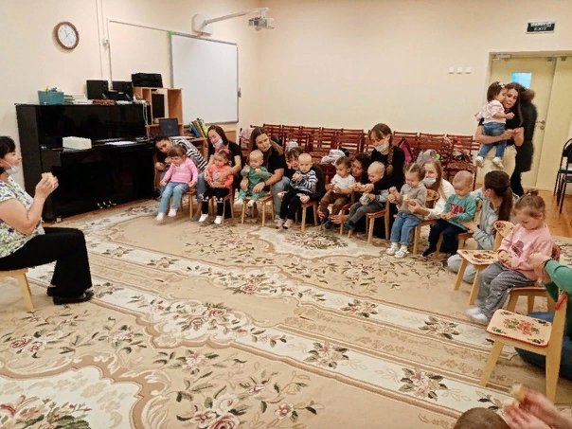
26.09.2022
Изобразительная деятельность - прекрасное средство развития творческих талантов и всех прочих способностей ребёнка. Кроме того с помощью ИЗО дети изучают окружающий мир. Это специфическое образное познание действительности.
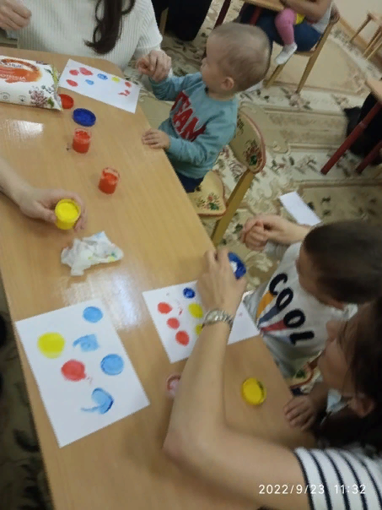
30.09.2022
Самый активный период в развитии речи выпадает на первые три года жизни ребенка. Часто в более поздние сроки наверстать упущенное в полной мере уже не удается.
